Министерство образования и молодежной политики Свердловской области



ГАПОУ СО «Екатеринбургский колледж транспортного строительства»

Отчёт по программе «**Практика 9Б**»

Выполнил: Деспижек Булат

Группа: ПР-21

Преподаватель: Мирошниченко Г.В

2023

Задание 5:

Входные данные:

Фио,Факультет-строкового типа

Выходные данные:

Сообщение о поступлении абитуриента-строкового типа

Листинг кода:

import Examens.*  
fun main(){  
 *println*("Введите Фио")  
 var fio:String= *readln*().toString()  
 *println*("Введите факультет на который хотите поступить")  
 var fak:String= *readln*().toString().*lowercase*()  
 val Abutur=Fakultet(fak)  
 Abutur.ChooseFak()  
 *println*("Вам придется сдать 2 экзамена")  
 val Examen=Exam()  
 val Prepod=Prepodavatel()  
 var ocenka1:Int=0  
 var ocenka2:Int=0  
 when(fak){  
 "информационные технологии"->{  
 ocenka1=Examen.Matem()  
 ocenka2=Examen.Program()  
 *println*("Преподаватель: ${Prepod.Mat()} Оценка: $ocenka1")  
 *println*("Преподаватель: ${Prepod.Prog()} Оценка: $ocenka2")  
 }  
 "медицинский"->{  
 ocenka1=Examen.Matem()  
 ocenka2=Examen.Biologia()  
 *println*("Преподаватель: ${Prepod.Mat()} Оценка: $ocenka1")  
 *println*("Преподаватель: ${Prepod.Bio()} Оценка: $ocenka2")  
 }  
  
 "юридический"->{  
 ocenka1=Examen.Matem()  
 ocenka2=Examen.Obshestvo()  
 *println*("Преподаватель: ${Prepod.Mat()} Оценка: $ocenka1")  
 *println*("Преподаватель: ${Prepod.Obsh()} Оценка: $ocenka2")  
 }  
  
 "экономический"->{  
 ocenka1=Examen.Matem()  
 ocenka2=Examen.Obshestvo()  
 *println*("Преподаватель: ${Prepod.Mat()} Оценка: $ocenka1")  
 *println*("Преподаватель: ${Prepod.Obsh()} Оценка: $ocenka2")  
 }  
 }  
 val AveOcenka=Ocenka(ocenka1,ocenka2)  
 var aveocenka:Double=AveOcenka.Vyvod()  
 val Abuturient=Abiturient(fio,aveocenka)  
 Abuturient.Result()

тестовые ситуации:

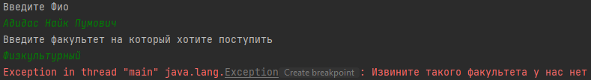

Блок схема:

